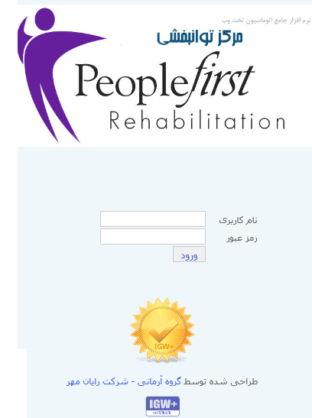
معرفی نرم افزار اتوماسیون آنلاین توانبخشی شرکت رایان

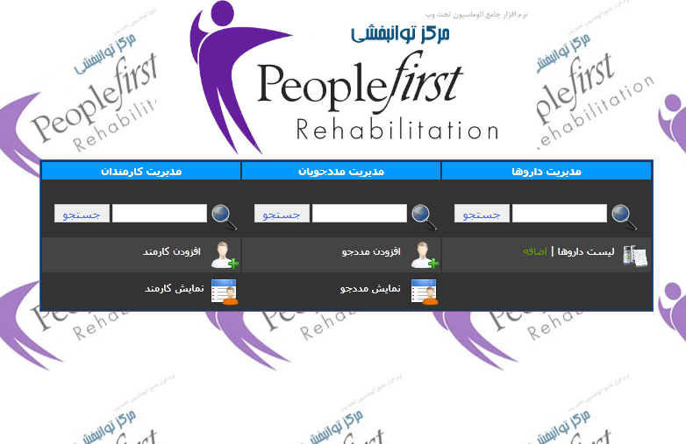
دسترسی آسان در عین سادگی محیط نرم افزار از ویژگی های مهم نرم افزار می باشد .

افزودن مددجو با امکان تعریف 30 پارامتر مختلف از جمله عکس مددجو ، به همراه قابلیت منحصر به فرد سفارشی سازی پارامتر ها بسته به نیاز مجموعه شما .
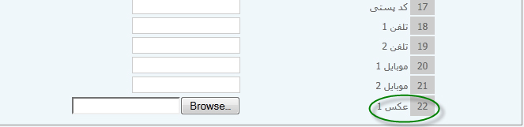

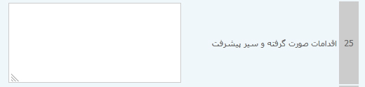
امکان تعریف پارمترهای طولانی :

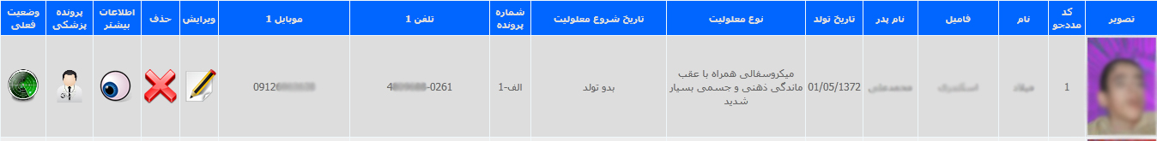
امکان مشاهده ، جستجو ، ویرایش ، حذف ، نمایش وضعیت فعلی ، پرونده های پزشکی و اختصار توضیح های مفید در مورد مدد جو به سادگی :
پرونده های پزشکی مختلف به تفکیک و که البته بنا به نیازهای مختلف سازمان شما به قابلیت سفارشی سازی را دارا می باشند :
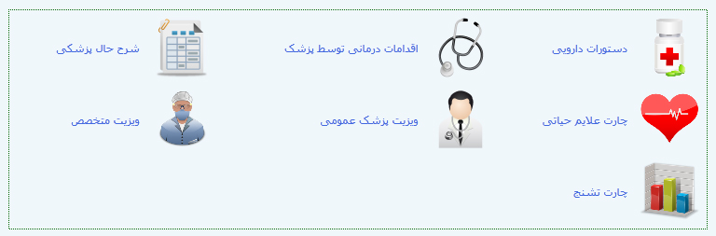

امکان مشاهده ، جستجو ، ویرایش و حذف پرونده های به سادگی :
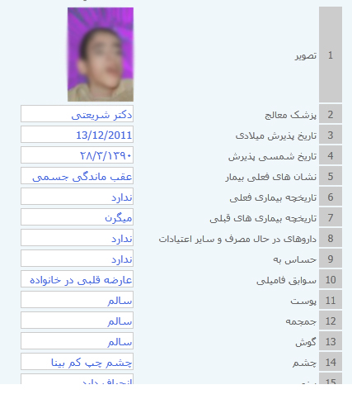

- امکان دسترسی آنلاین به نرم افزار: شما درهر کجای دنیا با دسترسی به اینترنت از طریق هر وسیله ای ،توانایی مشاهده نرم افزار، اعمال تغییرات و هر انچه را که نیاز خواهید داشت به صورت همزمان real time) ) دارا می باشید . همچنین می توان نرم افزار را به صورت شبکه داخلی در محیط توانبخشی راه اندازی نمود .
- امکانات نظارتی : شما به راحتی می توانید با صرف چند دقیقه به آنچه که لازم است اعم از مدیریت انبار ، حضور کارمندان ، پرونده مددجویان و ...... دسترسی داشته باشید.
- این نرم افزار همچنین قابلیت یکپارچه سازی با نرم افزارهای حسابداری و دوربین های مداربسته را دارد .
- سیستم مدیریت انبار: با استفاده از بارکد داروها شما به سرعت می توانید دارو ها را وارد سیستم انبار کنید ، به راحتی مدیریت کنید و در هر لحظه که خواستید آمار درست داشته باشید .
- امکان سفارشی سازی : امکان سفارشی سازی ظاهر و پارامترهای نرم افزار بر اساس نیازهای مجموعه شما .
- استفاده از بانک اطلاعاتی قدرتمند My SQL و برنامه نویسی شده از صفر توسط زبان قدرامند PHP .

آدرس دموی نرم افزار : http://idealgroup.ir/tavanbakhshi
نام کاربری : test
کلمه عبور : test

شرکت رایان مهر مرکز تحقیفات پیشرفته مستقل آی تی

Tel : 0261 220 6000
Tel : 0261 226 2000
Fax : 0261 22 66 500
Mob : 0 936 937 1 938
Web : www.idealg.com

